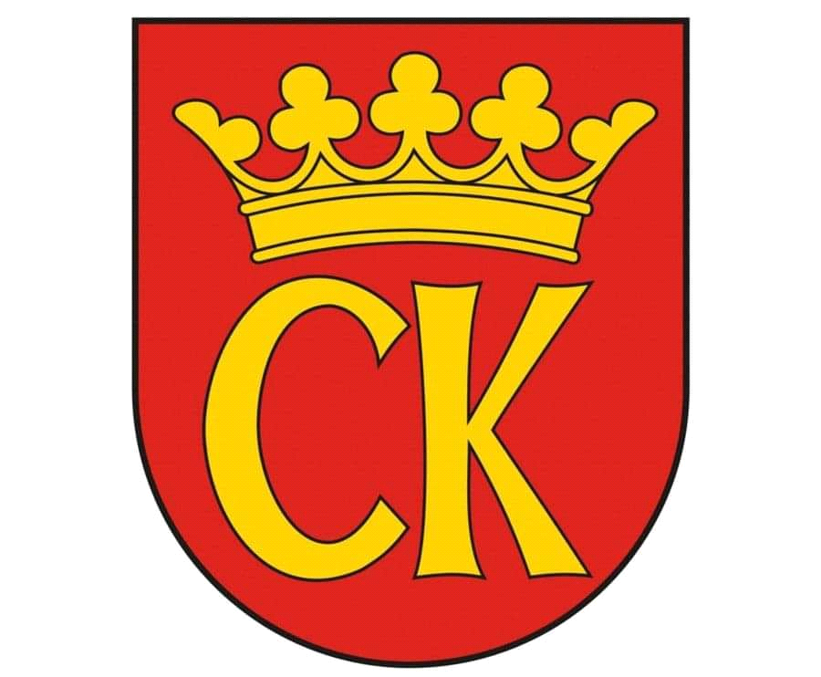 

**KOMUNIKAT KOŃCOWY**

**MISTRZOSTWA KIELC**

**W INDYWIDUALNYCH ZAWODACH LEKKOATLTYCZNYCH**

**DZIEWCZĄT ROCZNIK 2009- 2010**

**KONKURENCJA: rzut oszczepem**

|  |  |  |
| --- | --- | --- |
| ***Miejsce*** | ***Nazwisko i imię*** | ***Szkoła*** |
| I | ŻOŁOWICZ OLGA | SP 27 |
| II | KANIOWSKA ZUZANNA | SP 22 |
| III | KOŁODZIEJCZYK AMELIA | SP 27 |
| IV | SITARZ OLIWIA | SP 22 |